{ 体育成绩管理系统 }

测试缺陷

文件状态：  [√] 草稿  [ ] 正式发布  [ ] 正在修改 | 文件标识： | GHWZCSQX
文件状态：  [√] 草稿  [ ] 正式发布  [ ] 正在修改 | 当前版本： | 1.0
文件状态：  [√] 草稿  [ ] 正式发布  [ ] 正在修改 | 作 者：
文件状态：  [√] 草稿  [ ] 正式发布  [ ] 正在修改 | 完成日期： | 2019-6-4

缺陷记录 |  |  | 编号：PE-01-07
软件名称：体育课成绩管理 | 模块名：用户登录 |  | 版本号：01
严重程度：低 | 优先级：低 |  | 状态：新建
测试人员：朱润发
分配给：黄泽彬
日期：2019/6/4
硬件平台：（客户端）PC  CPU：i7-6700HQ  内存：8GB  硬盘容量：1T |  | 操作系统：win7  浏览器：谷歌
缺陷概述：输入不存在或错误的用户名和密码只提示密码错误
详细描述：当输入错误或不存在的用户名和任意密码，只会显示“请输入正确的密码”，并未检测账号名是否存在
是否可重现：是 |  | 附件：

缺陷记录 |  |  | 编号：PE-01
软件名称：体育课成绩管理 | 模块名：用户登录 |  | 版本号：01
严重程度：低 | 优先级：低 |  | 状态：新建
测试人员：朱润发
分配给：黄泽彬
日期：2019/6/4
硬件平台：（客户端）PC  CPU：i7-6700HQ  内存：8GB  硬盘容量：1T |  | 操作系统：win7  浏览器：谷歌
缺陷概述：未检测用户名是否存在的情况下，当密码位数超过20位时只提示输入正确的密码
详细描述：当输入一个不存在或存在的用户名，密码长度超过20位，只显示“请输入正确的密码”，并未检测用户名是否存在
是否可重现：是 |  | 附件：

缺陷记录 |  |  | 编号：PE-04
软件名称：PEsystem | 模块名：教师模块 |  | 版本号：
严重程度：中 | 优先级：高 |  | 状态：新建
测试人员：魏子敬
分配给：朱润发
日期：2019.6.4
硬件平台：（客户端）  CPU：i7  内存：8GB  硬盘容量：520GB |  | 操作系统：Windows  浏览器：IE
缺陷概述：修改教师密码，没有最低位数限制。
详细描述：修改教师密码，没有最低位数限制导致安全性低，学生可轻易破译，修改自己成绩。
是否可重现：是 |  | 附件：

缺陷记录 |  |  | 编号：PE-04
软件名称：PEsystem | 模块名：学生模块 |  | 版本号：
严重程度：低 | 优先级：中 |  | 状态：新建
测试人员：杨希凯
分配给：朱润发
日期：2019.6.11
硬件平台：（客户端）  CPU：AMD Ryzen 5 1600  内存：8GB  硬盘容量：290GB |  | 操作系统：WIN10  浏览器：360安全浏览器
缺陷概述：修改密码时可与旧密码相同
详细描述：修改学生密码时旧密码、新密码与确认新密码相同时，仍可成功修改密码；此处应取消修改并给出提示
是否可重现：可重现 |  | 附件：

缺陷记录 |  |  | 编号：PE-03
软件名称：PEsystem | 模块名：教师模块 |  | 版本号：
严重程度：低 | 优先级：低 |  | 状态：新建
测试人员：魏子敬
分配给：朱润发
日期：2019.6.4
硬件平台：（客户端）  CPU：i7  内存：8GB  硬盘容量：520GB |  | 操作系统：Windows  浏览器：IE
缺陷概述：两位老师修改的电话号码一致时没有报错
详细描述：测试时两位老师修改为同一电话号码时，没有提示已有人使用，考虑到学校老师连号可能性大，易误输入相同号码，此时系统应有提示。
是否可重现：是 |  | 附件：

缺陷记录 |  |  | 编号：PE-05
软件名称：PEsystem | 模块名：学生模块 |  | 版本号：
严重程度：高 | 优先级：高 |  | 状态：新建
测试人员：魏子敬
分配给：朱润发
日期：2019.6.4
硬件平台：（客户端）  CPU：i7  内存：8GB  硬盘容量：520GB |  | 操作系统：Windows  浏览器：IE
缺陷概述：开课没有人数限制，加多少人都行，与实际情况不符
详细描述：试验中一直添加选课学生，发现都可以选上，不存在人数超过限制
是否可重现：是 |  | 附件：

缺陷记录 |  |  | 编号：PE-05
软件名称：PEsystem | 模块名：学生模块 |  | 版本号：
严重程度：严重 | 优先级：高 |  | 状态：新建
测试人员：杨希凯
分配给：
日期：2019.6.11
硬件平台：（客户端）  CPU：AMD Ryzen 5 1600  内存：8GB  硬盘容量：290GB |  | 操作系统：WIN10  浏览器：360安全浏览器
缺陷概述：学生选课系统可同时选同一时间的多节课
详细描述：学生选课系统一个学生可选择多节体育课，无法尽到排除体育课冲突的能力，并未达到选课系统的基本要求，应增加冲突筛选
是否可重现：可重现 |  | 附件：

缺陷记录 |  |  | 编号：PE-18
软件名称：体育课成绩管理系统 | 模块名：管理员模块 |  | 版本号：
严重程度：严重 | 优先级：高 |  | 状态：新建
测试人员：陈志斌
分配给：黄泽彬
日期：2019 – 06 - 04
硬件平台：PC（客户端）  CPU：Intel® Core™ i5-4210H CPU @ 2.90GHz  内存：12.0GB  硬盘容量： (ST1000LM024)HN-M101MBB)1T+KINGSTON120G |  | 操作系统：Windows 10 专业版  浏览器：搜狗浏览器
缺陷概述：不能删除课程
详细描述：不能删除在数据库中已经存在的课程，只能删除新增加的课程
是否可重现：是 |  | 附件：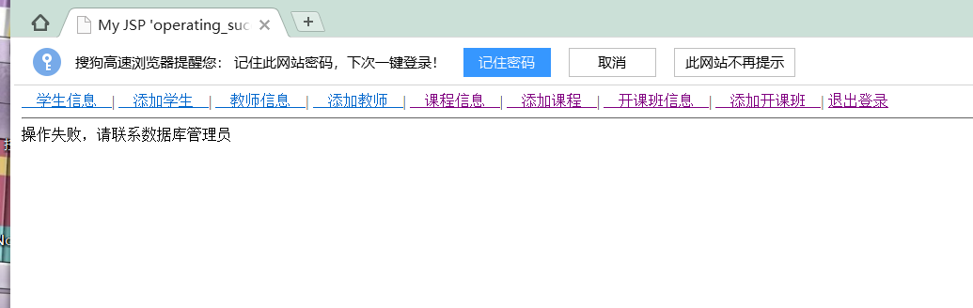

缺陷记录 |  |  | 编号：PE-05
软件名称：体育课成绩管理系统 | 模块名：学生模块 |  | 版本号：
严重程度：严重 | 优先级：高 |  | 状态：新建
测试人员：杨希凯
分配给：陈志斌
日期：2019 – 06 - 04
硬件平台：PC（客户端）  CPU：Intel® Core™ i5-4210H CPU @ 2.90GHz  内存：12.0GB  硬盘容量： (ST1000LM024)HN-M101MBB)1T+KINGSTON120G |  | 操作系统：Windows 10 专业版  浏览器：谷歌浏览器
缺陷概述：学生能选重复选同一门课
详细描述：当学生选中一门课后，在重复选同一门课，能成功，并且选课信息会显示两条记录
是否可重现：是 |  | 附件：

缺陷记录 |  |  | 编号：PE-24
软件名称：体育课成绩管理系统 | 模块名：管理员模块 |  | 版本号：
严重程度：低 | 优先级：低 |  | 状态：新建
测试人员：黄泽彬
分配给：黄泽彬
日期：2019 – 06 - 04
硬件平台：PC（客户端）  CPU：Intel® Core™ i5-4210H CPU @ 2.90GHz  内存：12.0GB  硬盘容量： (ST1000LM024)HN-M101MBB)1T+KINGSTON120G |  | 操作系统：Windows 10 专业版  浏览器：谷歌浏览器
缺陷概述：管理员添加开课班的信息中，存在中英混用
详细描述：管理员添加开课班界面信息中，提示输入ID号时，提示信息出现中英混用
是否可重现：是 |  | 附件：

缺陷记录 |  |  | 编号：PE-05
软件名称：体育课成绩管理系统 | 模块名：学生模块 |  | 版本号：
严重程度：严重 | 优先级：高 |  | 状态：新建
测试人员：朱润发
分配给：朱润发
日期：2019 – 06 - 04
硬件平台：PC（客户端）  CPU：Intel® Core™ i5-4210H CPU @ 2.90GHz  内存：12.0GB  硬盘容量： (ST1000LM024)HN-M101MBB)1T+KINGSTON120G |  | 操作系统：Windows 10 专业版  浏览器：谷歌浏览器
缺陷概述：并发学生用户进行选课，数据库查询的数据不完整
详细描述：当10个用户并发选课时，数据可查询学生的选课结果，数据会缺少
是否可重现：是 |  | 附件：

